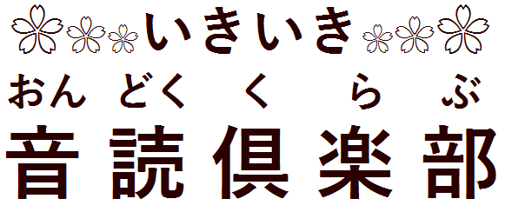



健康・安心・防災情報サービス担当

〒780‐0842 高知市追手筋2‐1‐１

TEL088‐823‐4946 FAX 088‐823‐9352

**「いきいき音読倶楽部」って いつやってるの？**

**〇不定期にて開催**

**2021年　５月19日（水）　10時～**

**※以降の開催日は、都度、お知らせします。**

**・予約は不要です。当日は９時45分から受付します。**

**時間になったら直接会場にお越しください。**

**・定員は20名程度です。定員を超過した場合、お断りすることがあります。**

**・状況によって、開催を中止することがあります。**

**○参加希望の方へ○**

**・発熱や風邪の症状（せき・喉の痛み・全身痛など）がある方は、参加をご遠慮ください。**

**・来館時、退館時は、せっけんでの手洗い、または、手のアルコール消毒をお願いします。**

**・館内では、必ずマスクを着用ください。（２歳未満は除く）**

**「いきいき音読倶楽部」って どんなもの？**

**○昔話や詩などをみんなで声に出して読む会です**

**・技術講習会ではありません。（司会：オーテピア高知図書館職員）**

**・シニア世代の方ならどなたでも参加できます。申込は必要ありません。**

**・テキストは図書館が準備します。**